



Table des matières

**3.1** **Module cardio :** 3

**3.2 Module Cœur de Leds** 4

**3.3 Module Processing et acquisition de données** 5

**3.4 Module Lecture et Traitement de données** 6

# **3.1** **Module cardio :**

Schéma :

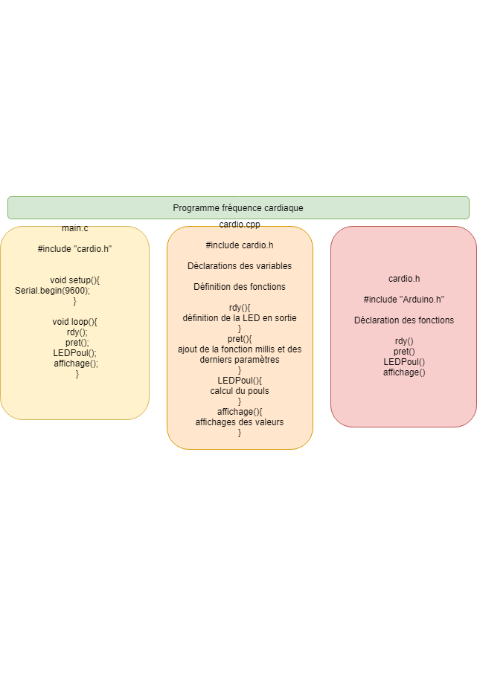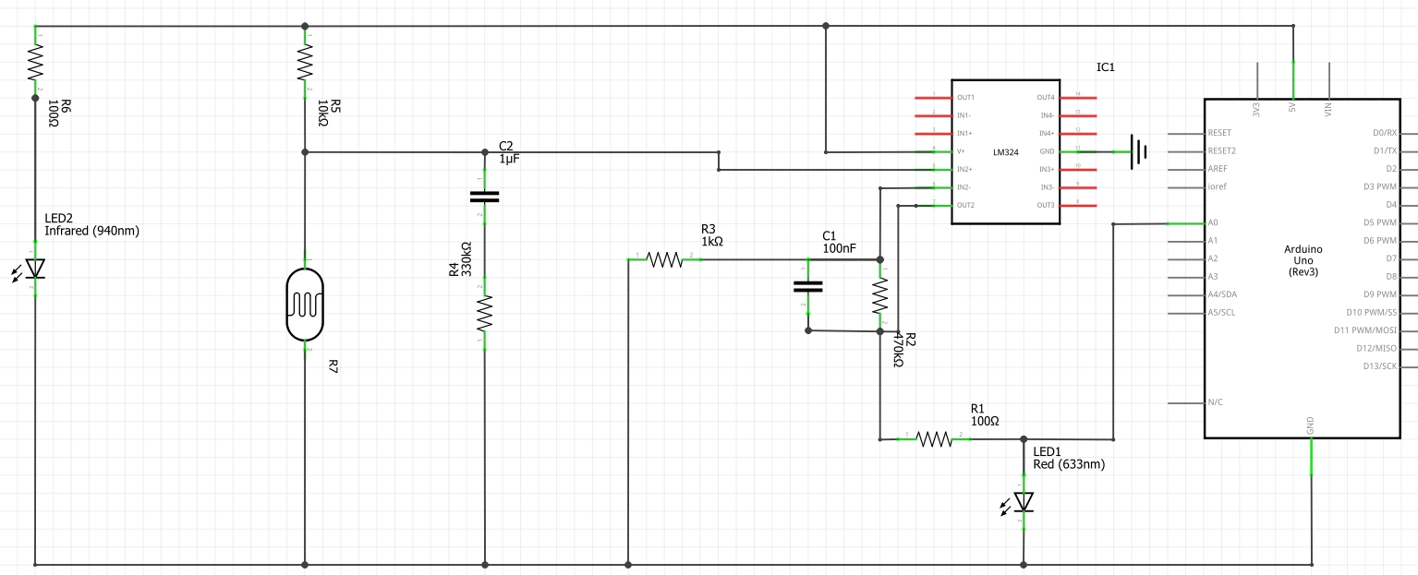

-- Filtres RC -- Emetteur Infrarouge --Amplificateur

-- Filtres CR --Récepteur Infrarouge

Baptiste et Vincent

Code :

Baptiste

# **3.2 Module Cœur de Leds**

Schémas :

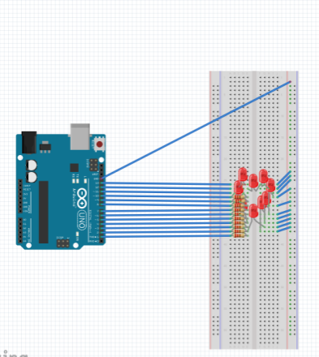 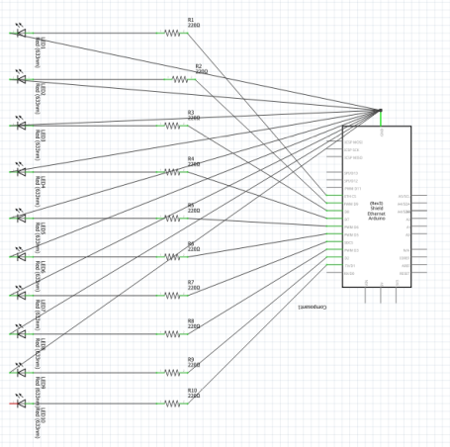

Matériaux utilisés :

* Cable (male/male)
* Résistance 220Ohm
* Leds (10)
* Plaque d’essai

Nous utilisons des résistances afin de ne pas griller une Led. Les résistances ont une intensité de 220Ohm. La cathode d’une Led est reliée au moins de la plaque d’essai qui est elle-même relié à la masse de la carte Arduino (GND). Puis l’anode et relié aux résistances qui elles sont relié au pin de la carte Arduino. Enfin, après un code Arduino qui déclare tous les pins utilisés on peut alors allumée les pins de toutes les façons qu’on veut.

Code :

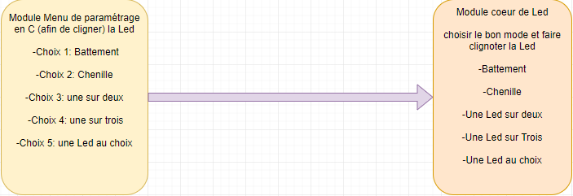

Rania

# **3.3 Module Processing et acquisition de données**

Récupération des données transmises par l’Arduino sur le port série et stockage dans un fichier CSV pour pouvoir les traiter.

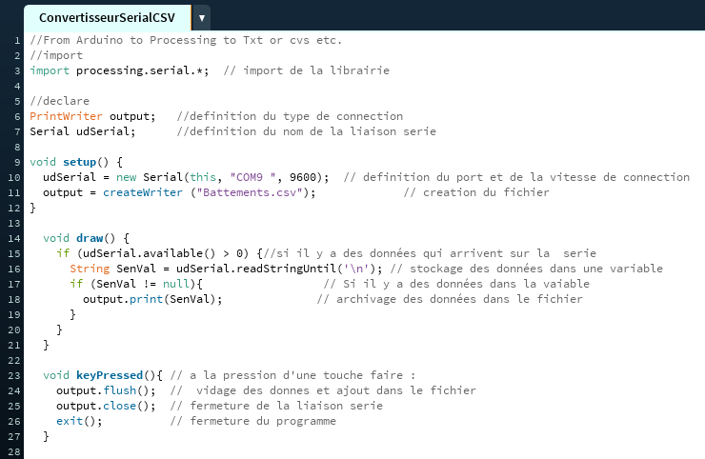

Vincent

# **3.4 Module Lecture et Traitement de données**

Modularisation :



Fichiers d’entête :

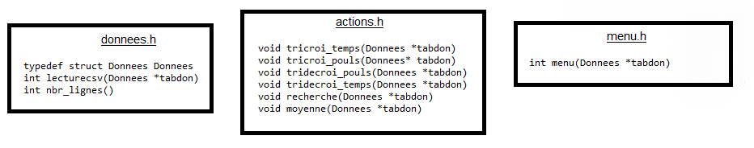

Structures :

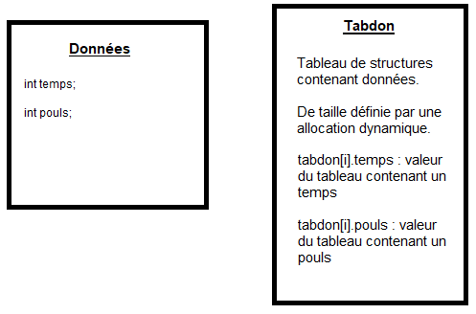

Charles

Lien Projet GitHub :

<https://github.com/Taikylah/Projet-Groupe-4>